**"Обрывная аппликация. Весеннее дерево " для второй младшей группы.**

Цель: познакомить учащихся с новым приёмом работы с бумагой: обрыванием, выполнить работу в технике обрывной аппликации.

Задачи:  
образовательные - продолжать знакомить детей с техникой «обрыванием»;   
коррекционно-развивающие - развивать и корректировать познавательные процессы учащихся ( внимание, восприятие, воображение, мышление, память); логическое мышление и способность действовать согласно алгоритму; творческие способности, эстетический вкус; мелкую моторику и тактильное восприятие;  
воспитательные - воспитывать аккуратность, трудолюбие, усидчивость.

Оборудование: образцы различных видов аппликации, готовый образец; цветная бумага, клей, салфетки для рук, клеёнка.

Ход занятия: Отгадай загадку

В шубе летом, а зимой раздето. (Дерево)

Сегодня предлагаю сделать обрывную аппликацию-дерево. Вам понадобится лист с нарисованным контуром дерева,цветная бумага (коричневая, белая,черная,зеленая), а ножницы нам сегодня не нужны. Для изготовления нашей картинки мы будем с вами использовать интересный и необычный вид аппликации: «Обрывная аппликация» . Сегодня бумагу будем рвать на кусочки,а кусочки приклеивать.  
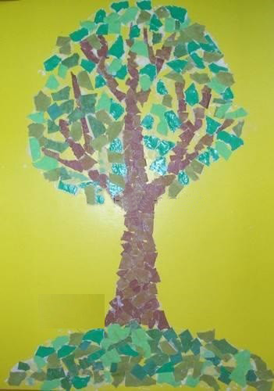

Вот посмотри на картинку.Это дерево в технике “ обрывной аппликации”

Основная часть (практическая работа).Чтобы наши ручки хорошо работали ,сделаем для них зарядку  
 Физкультминутка для рук.  
Дружно пальчики сгибаем,   
Крепко кулачки сжимаем.   
Раз, два, три, четыре, пять –   
Начинаем разгибать.   
(Вытянуть руки вперёд, сжать пальцы в кулачки как можно сильнее, а затем расслабить и разжать.)

Нам понадобится контур дерева или раскраска

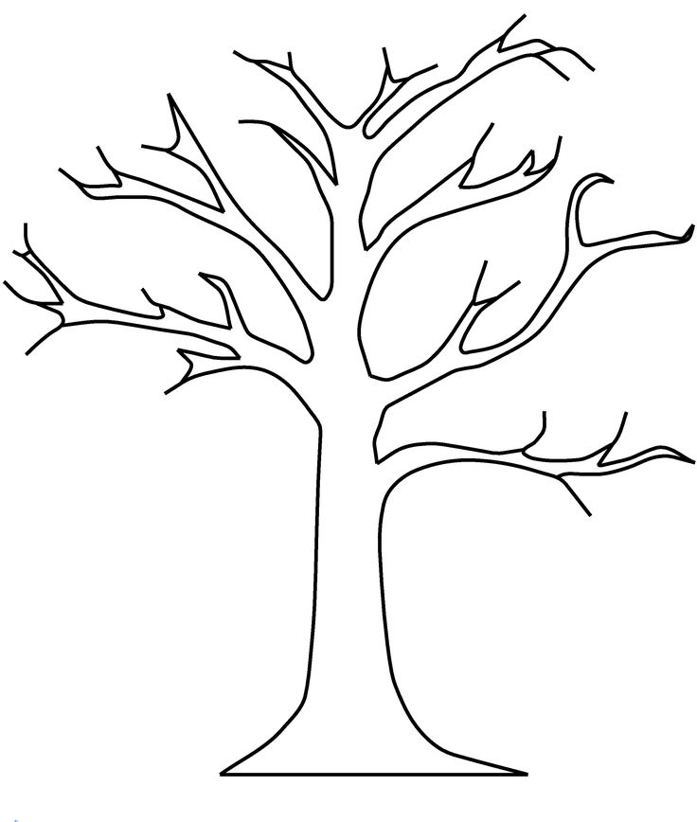

- возьмите нужный цвет бумаги дл ствола и нарвите ее на мелкие кусочки (взрослый демонстрирует пример)  
Открываем клей ( вспомнить правила работы с клеем)  
- намазываем кусочки клеем и приклеиваем на контур ствола и ветвей дерева. Затем берем зеленую бумагу и рвем на кусочки. Кусочки приклеиваем к ветвям. Лишний клей не забываем промакивать тряпочкой.



Вот какое красивое дерево получилось!